# Instalación Anaconda

**Anaconda** es la plataforma de datos más conocida del mundo. Todo el software que ofrece Anaconda está relacionado con el mundo de los datos. Este software es **open-source** por lo que el uso del mismo es gratuito y evoluciona según la actividad de la comunidad de usuarios. Mediante el software de Anaconda podrás desarrollar tus scripts de Python, modelos de Machine Learning, o la aplicación que se te ocurra.

Dentro de la *suite* de herramientas de Anaconda, las más usadas son:

* **Jupyter Lab** -> Python
* **Spyder** -> Python
* RStudio -> R

Las tres son **IDEs** (Integrated Development Environment), es decir, programas que nos permiten desarrollar nuestro propio software.

Para programar en Python, además de un IDE, necesitaríamos también instalar el intérprete de Python. No obstante, c**on Anaconda no es necesario porque viene incluido en la instalación de la plataforma.**

## Descarga

Accede a la página de descargas desde:

<https://www.anaconda.com/products/individual>

A la hora de la descarga debes tener en cuenta lo siguiente:

* Ordenador de 32 o 64 bits
* Sistema operativo (Windows, MacOS o Linux)
* Versión de Python: 3.7 ó 2.7. **Trabajaremos con la versión 3.7**

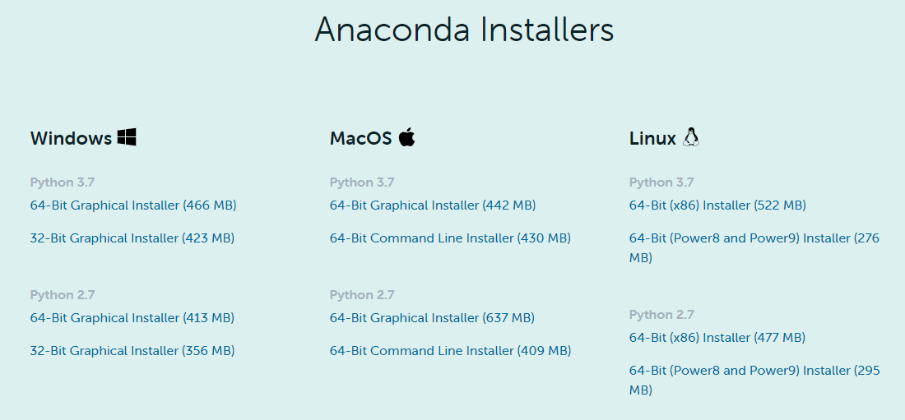

Necesitarás tener libre entre 600 MB y 1 GB, dependiendo del sistema operativo.

Esta guía de instalación está orientada a sistemas operativos Windows. Si tienes un MAC, la instalación es muy similar, descargar el ejecutable y seguir las instrucciones del instalador. Si tienes problemas de instalación, consulta [la documentación de Anaconda](https://docs.anaconda.com/anaconda/install/mac-os/).

Para Linux hay también [otra guía en la documentación](https://docs.anaconda.com/anaconda/install/linux/).

## Instalación

Se trata del típico ejecutable que tendremos que ir instalando paso a paso. Lo único a lo que habrá que prestar atención es a la ruta de instalación. El resto de opciones que vienen por defecto son perfectamente válidas.

## Comprobación de instalación

Vamos a comprobar que tienes Anaconda instalado correctamente. Abre el ***Anaconda Navigator,*** que encontrarás en la ruta de instalación, o si tienes Windows 10, te recomiendo usar el buscador.

Al abrirlo, deberías ver una pantalla muy parecida a esta. Desde esta aplicación podrás abrir las herramientas de Anaconda, modificar sus configuraciones o instalar nuevos módulos.

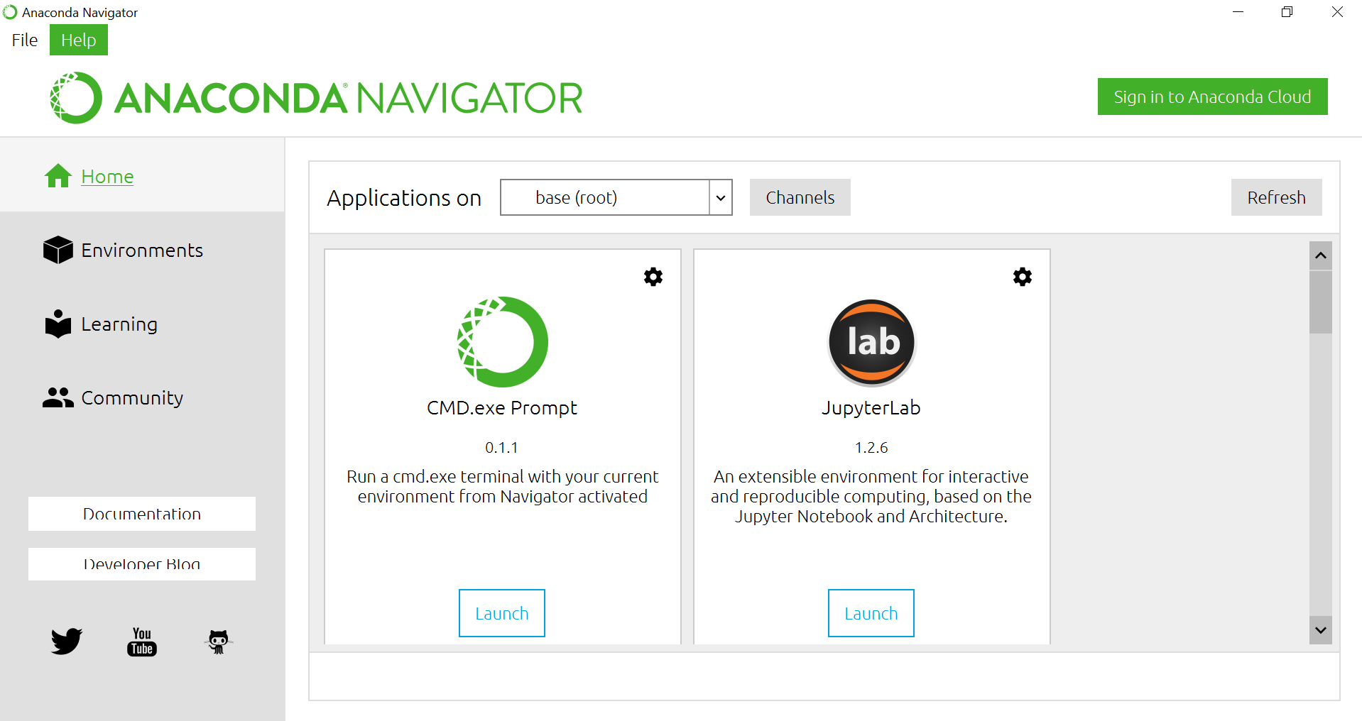

Parece que tenemos Anaconda bien instalado. Vamos a hacer una última comprobación para ver que **Python también está correctamente instalado.**

Abre un terminal desde el *Anaconda Navigator* (En la imagen, el icono *CMD.exe Prompt*).

El terminal es una herramienta muy útil para solucionar problemas relacionados con la instalación, el intérprete de Python o sus paquetes. De momento lo usaremos únicamente para **ver la versión de Anaconda y Python que están instalados**. Las versiones las podremos ver insertando los siguientes comandos:

> conda -V

> python -V

Debería aparecerte algo parecido a la siguiente imagen, dependiendo de la versión que hayamos descargado.

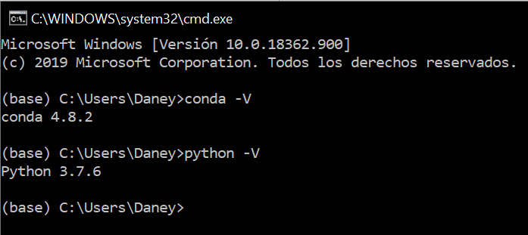

Verificamos que son las versiones que hemos instalado. Si ya tenías Anaconda instalado, es probable que necesites actualizarlo, ya que **Jupyter Lab** lo han incluido en versiones posteriores. Para actualizar, inserta el siguiente comando en el terminal:

> conda update conda

¡Perfecto! Parece que **tienes Anaconda instalado correctamente. Ya puedes empezar a desarrollar programas en Python 😊.**